ФЕДЕРАЛЬНОЕ АГЕНТСТВО ЖЕЛЕЗНОДОРОЖНОГО ТРАНСПОРТА
Федеральное государственное бюджетное образовательное учреждение высшего профессионального образования
«Петербургский государственный университет путей сообщения
Императора Александра I»
(ФГБОУ ВПО ПГУПС)

Кафедра «Водоснабжение, водоотведение и гидравлика»

РАБОЧАЯ ПРОГРАММА
дисциплины
«ГИДРОЛОГИЯ» (Б1.В.ОД.6)
для направления
08.03.01 «Строительство»
по профилю
«Водоснабжение и водоотведение»

Форма обучения – очная, заочная

Санкт-Петербург
2015
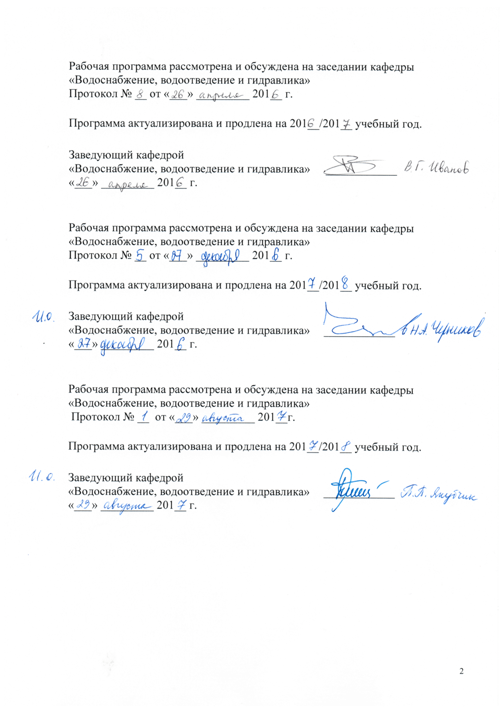

Рабочая программа рассмотрена и обсуждена на заседании кафедры
«Водоснабжение, водоотведение и гидравлика»
Протокол № __ от «___» _________ 201__ г.

Программа актуализирована и продлена на 201__/201__ учебный год.

Заведующий кафедрой  «Водоснабжение, водоотведение и гидравлика» | ____________
«___» _________ 201__ г.

Рабочая программа рассмотрена и обсуждена на заседании кафедры
«Водоснабжение, водоотведение и гидравлика»
Протокол № __ от «___» _________ 201__ г.

Программа актуализирована и продлена на 201__/201__ учебный год.

Заведующий кафедрой  «Водоснабжение, водоотведение и гидравлика» | ____________
«___» _________ 201__ г.

Рабочая программа рассмотрена и обсуждена на заседании кафедры
«Водоснабжение, водоотведение и гидравлика»
Протокол № __ от «___» _________ 201__г.

Программа актуализирована и продлена на 201__/201__ учебный год.

Заведующий кафедрой  «Водоснабжение, водоотведение и гидравлика» | ____________
«___» _________ 201__ г.

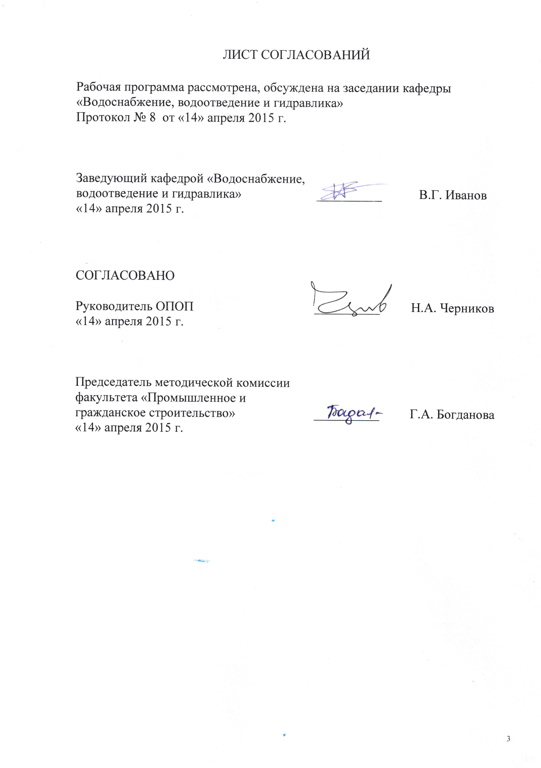
ЛИСТ СОГЛАСОВАНИЙ

Рабочая программа рассмотрена, обсуждена на заседании кафедры
«Водоснабжение, водоотведение и гидравлика»
Протокол № 8 от «14» апреля 2015 г.

Заведующий кафедрой «Водоснабжение, водоотведение и гидравлика» | __________ | В.Г.Иванов
«14» апреля 2015 г.

СОГЛАСОВАНО  Руководитель ОПОП | __________ | Н.А. Черников
«14» апреля 2015 г.

Председатель методической комиссии факультета «Промышленное и гражданское строительство» | __________ | Г.А. Богданова
«14» апреля 2015 г.

1. Цели и задачи дисциплины

Рабочая программа составлена в соответствии с ФГОС ВО, утвержденным «12» марта 2015 г., приказ № 201 по направлению 08.03.01 «Строительство», по дисциплине «Гидрология».
Целью изучения дисциплины является подготовка специалистов к выполнению гидрологического обоснования и расчётов систем водоснабжения и водоотведения, которые необходимы в их профессиональной деятельности.
Для достижения поставленной цели решаются следующие задачи:
- формирование у студентов знаний по мониторингу состояния, гидрологическим явлениям и процессам, протекающим в водных объектах, их генетических основ и влияния на работу гидротехнических сооружений;
- привить навыки проведения гидрологических и водохозяйственных расчетов, необходимых при проектировании гидротехнических сооружений на основе последних достижений науки и техники в тесной взаимосвязи с охраной окружающей среды;
- формирование навыков работы с нормативной и научно-технической литературой.

2. Перечень планируемых результатов обучения по дисциплине, соотнесенных с планируемыми результатами освоения основной профессиональной образовательной программы

Планируемыми результатами обучения по дисциплине являются: приобретение знаний, умений, навыков.
В результате освоения дисциплины обучающийся должен:
ЗНАТЬ
- основные особенности гидрологического и ледового режима, факторы, влияющие на речной сток, типы русловых процессов,
- задачи и способы проведения гидрометрических работ и гидрологических изысканий,
- методы определения расчетных гидрологических характеристик,
- способы регулирования стока и типы гидротехнических сооружений, применяемых для систем водоснабжения и водоотведения.
УМЕТЬ
- обработать гидрологический ряд наблюдений за стоком и уровнем воды и определить их расчетные значения в т.ч. при отсутствии и недостаточности данных наблюдений,
- определить потребность в регулировании стока, провести водохозяйственные расчеты, найти уровни и объемы водохранилища, величины сбросного расхода воды,
- сформировать технические задания на проведение инженерно-гидрологических изысканий.
ВЛАДЕТЬ
- специальной терминологией и лексикой, методами и способами гидрологических и водохозяйственных расчетов,
- основами гидрометеорологических изысканий, технологией работы с современными гидрологическими приборами и оборудованием.
Изучение дисциплины направлено на формирование следующих общепрофессиональных компетенций (ОПК):
- способность использовать основные законы естественнонаучных дисциплин в профессиональной деятельности, применять методы математического анализа и математического (компьютерного) моделирования, теоретического и экспериментального исследования (ОПК-1);
- способность выявить естественнонаучную сущность проблем, возникающих в ходе профессиональной деятельности, привлечь их для решения соответствующий физико-математический аппарат (ОПК-2);
Область профессиональной деятельности обучающихся, освоивших данную дисциплину, приведена в п. 2.1 общей характеристики ОПОП.
Объекты профессиональной деятельности обучающихся, освоивших данную дисциплину, приведены в п. 2.2 общей характеристики ОПОП.

3. Место дисциплины в структуре основной профессиональной образовательной программы

Дисциплина «Гидрология» (Б1.В.ОД.6) относится к вариативной части и является обязательной дисциплиной обучающегося.

4. Объем дисциплины и виды учебной работы

Для очной формы обучения:

Вид учебной работы | Всего часов | Семестр
 |  | 5
Контактная работа (по видам учебных занятий)  В том числе:  - лекции (Л)  - практические занятия (ПЗ)  - лабораторные работы (ЛР) | 54  18  36 | 54  18  36
Самостоятельная работа (СРС) (всего) | 18 | 18
Контроль
Форма контроля знаний | З | З
Общая трудоемкость: час / з.е. | 72/2 | 72/2

Для заочной формы обучения:

Вид учебной работы | Всего часов | Курс
 |  | 3
Контактная работа (по видам учебных занятий)  В том числе:  - лекции (Л)  - практические занятия (ПЗ)  - лабораторные работы (ЛР) | 12  4  8 | 12  4  8
Самостоятельная работа (СРС) (всего) | 56 | 56
Контроль | 4 | 4
Форма контроля знаний | З, КЛР | З, КЛР
Общая трудоемкость: час / з.е. | 72/2 | 72/2

5. Содержание и структура дисциплины

5.1 Содержание дисциплины

№ п/п | Наименование раздела дисциплины | Содержание раздела
Модуль 1.Введение. Общая гидрология.
1 | Предмет гидрологии. Водный баланс и ресурсы.  Гидрографическая сеть суши. Типы питания рек. Фазы водного режима.  . | Предмет гидрологии (гидрология суши, инженерная гидрология).  Распределение и круговорот воды в природе. Водный баланс: осадки, испарение, сток. Водные ресурсы. Водообеспеченность.  Гидрографическая сеть суши: водноэрозионные микроформы на склонах, ложбина, лощина, суходол, речная долина. Строение речной долины. Водосбор, водораздел.  Элементы речной системы: исток, устья, главная река, притоки 1…N порядков. Характеристики: протяженность, извилистость, густота речной сети. Большая, средняя и малая реки.  Гидрологический режим. Типы водного питания. Фазы гидрологического режима: половодье, паводок, межень.
2 | Характеристики и факторы формирования стока. Ледовый режим. Связь расходов и уровней воды. | Гидрограф стока: построение, расчленение и типизация.  Факторы формирования речного стока: гидрометеорологические, условий стекания (факторы подстилающей поверхности), хозяйственной деятельности.  Характеристики речного стока: мгновенный и средний расходы, объем, модуль, коэффициент и слой стока. Ледовый режим.  Режим уровней воды. Расчетные характеристики: средний, наибольший и наименьший уровни воды за год, половодье, паводки, межень, ледоход.  Связь расходов и уровней воды: кривые расходов, необходимость их построения, причины неоднозначности. Перенос характерных уровней воды в рассматриваемый створ.
Модуль 2. Расчеты стока воды.
3 | Основы гидрологических расчетов | Методы расчета основных гидрологических показателей.
4 | Расчеты норм стока, максимальных и минимальных расходов воды. Способы определения РГХ при наличии, недостаточности и отсутствии данных наблюдений. | Определение стока за год и фазы водного режима. Внутригодовое распределение стока.  Расчеты максимальных расходов весеннего половодья и паводков.  Принципы формирования ливневого стока с малых водосборов. Формула предельной интенсивности стока.  Минимальные сток воды.
Модуль 3. Динамика потоков и русловые процессы.
5 | Основные закономерности движения воды в реках. Формирование твердого стока. Русловые процессы и их типизация  Структура речного русла. | Основные закономерности движения воды в реках. Распределение скоростей по глубине и ширине потока. Изотахи. Циркуляция воды в руслах рек.  Виды движения воды: равномерное, неравномерное, установившееся, неустановивщееся. Их характеристика. Движение паводочной волны.  Структура речного русла. Русловые процессы и деформации. Типизация.  Твердый сток: взвешенные и влекомые наносы, мутность воды, расход и объем наносов, особенности внутригодового распределения.
Модуль 4. Регулирование стока воды
6 | Регулирование речного стока.  Основы расчета водохранилищ. | Водопользователи и водопотребители. Типы водохранилищ (по назначению и продолжительности регулирования).  Водохозяйственные балансы. Основное уравнение, приходная, расходная и результирующая части.  Методы расчета водохранилищ. Плановая водоотдача. Принцип расчета многолетнего водохранилища: сезонная и многолетняя составляющие полезного объема водохранилища.  Основы ТЭО оптимального варианта регулирования стока.  Продолжительность заполнения и заиления многолетнего водохранилища.  Диспетчерский график водохранилища.  Противопаводковые водохранилища. Определение объема (призмы) форсирования.
Модуль 5. Гидрометрия.
7 | Мониторинг состояния водных объектов.  Основы гидрометрии и гидрологических изысканий | Инженерная гидрометрия. Предмет и основные задачи.  Состав гидрологических наблюдений на станциях и постах. Инженерно-гидрологические изыскания и перечень гидрометрических работ.  Конструкции водомерного поста. Самописцы уровня воды.  Измерение уклона водной поверхности.  Измерение глубин воды. Цель и средства.  Определение расхода воды. Способы измерения скорости и направления течения воды.  Расход наносов. Определение мутности и химического состава воды.  Наблюдения за ледовой обстановкой.  Основы гидрологических изысканий при проектировании систем водоснабжения и водоотведения.
Модуль 6. Гидротехнические сооружения.
8 | Гидротехнические сооружения. Плотины. Водоспуски, Дренаж. Регуляционные сооружения. | Классификация ГТС. Отличие от других инженерных сооружений. Класс ГТС. Нагрузки на ГТС.  Грунтовые плотины: преимущество и недостатки. Классификация. Основные элементы.  Противофильтрационные устройства в теле и основании плотины. Дренаж плотин.  Бетонные и ж/бетонные плотины. Типы плотин. Водопропускные сооружения.  Другие виды ГТС: регуляционные, накопители.

5.2 Разделы дисциплины и виды занятий

Для очной формы обучения:

№ п/п | Наименование раздела дисциплины | Л | ПЗ | ЛР | СРС
1 | Предмет гидрологии. Водный баланс и ресурсы. Гидрографическая сеть суши. Типы питания рек. Фазы водного режима. | 2 | - | - | 4
2 | Характеристики и факторы формирования стока. Ледовый режим. Связь расходов и уровней воды. | 2 | - | - | 2
3 | Основы гидрологических расчетов. | 2 | 16 | - | 2
4 | Расчеты норм стока, максимальных и минимальных расходов воды. Способы определения РГХ при наличии, недостаточности и отсутствии данных наблюдений. | 2 | 10 | - | 2
5 | Основные закономерности движения воды в реках. Формирование твердого стока. Русловые процессы и их типизация. Структура речного русла | 4 | - | - | 2
6 | Регулирование речного стока.  Основы расчета водохранилищ. | 2 | 10 | - | 2
7 | Основы гидрометрии и гидрологических изысканий | 2 |  | - | 2
8 | Гидротехнические сооружения. Плотины. Водоспуски, Дренаж. Регуляционные сооружения. | 2 | - | - | 2
Итого |  | 18 | 36 |  | 18

Для заочной формы обучения:
№ п/п | Наименование раздела дисциплины | Л | ПЗ | ЛР | СРС
1 | Предмет гидрологии. Водный баланс и ресурсы. Гидрографическая сеть суши. Типы питания рек. Фазы водного режима. | - | - | - | 6
2 | Характеристики и факторы формирования стока. Ледовый режим. Связь расходов и уровней воды. | - | - | - | 6
3 | Основы гидрологических расчетов. | - | - | 4 | 6
4 | Расчеты норм стока, максимальных и минимальных расходов воды. Способы определения РГХ при наличии, недостаточности и отсутствии данных наблюдений. | 2 | - | 2 | 8
5 | Основные закономерности движения воды в реках. Формирование твердого стока. Русловые процессы и их типизация. Структура речного русла | 2 | - | - | 8
6 | Регулирование речного стока.  Основы расчета водохранилищ. | - | - | 2 | 8
7 | Основы гидрометрии и гидрологических изысканий | - | - | - | 8
8 | Гидротехнические сооружения. Плотины. Водоспуски, Дренаж. Регуляционные сооружения. | - | - | - | 6
Итого |  | 4 |  | 8 | 56

6. Перечень учебно-методического обеспечения для самостоятельной работы обучающихся по дисциплине
№  п/п | Наименование раздела | Перечень учебно-методического обеспечения
1 | Предмет гидрологии. Водный баланс и ресурсы.Гидрографическая сеть суши. Типы питания рек. Фазы водного режима | 1. Михалев М.А. Инженерная гидрология. – СПб.: 2006. – 360c.
2 | Характеристики и факторы формирования стока. Ледовый режим. Связь расходов и уровней воды. | 1. Михалев М.А. Инженерная гидрология. – СПб.: 2006. – 360c.
3 | Основы гидрологических расчетов. | 1. Михалев М.А. Инженерная гидрология. – СПб.: 20065. –360c.  2. Инженерная гидрология (гидрологические и водохозяйственные расчеты). Методические указания по решению практических задач для студентов специальностей «Мосты и транспортные тоннели», «Водоснабжение и водоотведение» / Канцибер Ю.А., Пономарев А.Б., Штыков В.И. - СПб.: ПГУПС, 2010. – 54 с.
4 | Расчеты норм стока, максимальных и минимальных расходов воды. Способы определения РГХ при наличии, недостаточности и отсутствии данных наблюдений. | 1. Михалев М.А. Инженерная гидрология. – СПб.: 2005. – 124 c.  2. Инженерная гидрология (гидрологические и водохозяйственные расчеты). Методические указания по решению практических задач для студентов специальностей «Мосты и транспортные тоннели», «Водоснабжение и водоотведение» / Канцибер Ю.А., Пономарев А.Б., Штыков В.И. - СПб.: ПГУПС, 2010. – 54 с.
5 | Основные закономерности движения воды в реках. Формирование твердого стока. Русловые процессы и их типизация. Структура речного русла. | 1. Михалев М.А. Инженерная гидрология. – СПб.: 2006. – 360c.
6 | Регулирование речного стока.  Основы расчета водохранилищ. | 1. Михалев М.А. Инженерная гидрология. – СПб.: 2006. – 360c.  2. Инженерная гидрология (гидрологические и водохозяйственные расчеты). Методические указания по решению практических задач для студентов специальностей «Мосты и транспортные тоннели», «Водоснабжение и водоотведение» / Канцибер Ю.А., Пономарев А.Б., Штыков В.И. - СПб.: ПГУПС, 2010. – 54 с.
7 | Основы гидрометрии и гидрологических изысканий | 1. Михалев М.А. Инженерная гидрология. – СПб.: 2006. – 360c.
8 | Гидротехнические сооружения. Плотины. Водоспуски, Дренаж. Регуляционные сооружения. | 1. Михалев М.А. Инженерная гидрология. – СПб.: 2006. – 360c.

7. Фонд оценочных средств для проведения текущего контроля успеваемости и промежуточной аттестации обучающихся по дисциплине

Фонд оценочных средств по дисциплине является неотъемлемой частью рабочей программы и представлен отдельным документом, рассмотренным на заседании кафедры и утвержденным заведующим кафедрой.

8. Перечень основной и дополнительной учебной литературы, нормативно-правовой документации и других изданий, необходимых для освоения дисциплины

8.1 Перечень основной учебной литературы, необходимой для освоения дисциплины

Инженерная гидрология : учеб. пособие для вузов / М. А. Михалев. - СПб. : Изд-во Политехн. ун-та, 2006. - 360 с.

8.2 Перечень дополнительной учебной литературы, необходимой для освоения дисциплины

Инженерная гидрология [Текст] : Учеб. пособие для вузов / М. А.Михалев. - СПб. :СПбГПУ, 2003. - 360 с.

8.3 Перечень нормативно-правовой документации, необходимой для освоения дисциплины
При освоении данной дисциплины нормативно-правовая документация не используется.

8.4 Другие издания, необходимые для освоения дисциплины

1. Инженерная гидрология (гидрологические и водохозяйственные расчеты). Методические указания по решению практических задач для студентов специальностей «Мосты и транспортные тоннели», «Водоснабжение и водоотведение» / Канцибер Ю.А., Пономарев А.Б., Штыков В.И. - СПб.: ПГУПС, 2010. – 54 с.

2. Расчеты гидрологических характеристик систем водоотведения на селитебных и производственных территориях. Методические указания. СПб.: ПГУПС, 2015 – 19 с.
3. Виноградов Ю. Б., Виноградова Т.А.Современные проблемы гидрологии. М.: Академия, 2008 – 320 с.
4. Мумладзе Р.Г. и др. Управление водохозяйственными системами. М.: Кноре, 2010 – 208 с.
5. Бойкова И.Г., Волшаник В.В., Карпова Н.Б.Эксплуатация, реконструкция и охрана водных объектов в городахМ.: АСВ, 2008, - 256 с.

9. Перечень ресурсов информационно-телекоммуникационной сети «Интернет», необходимых для освоения дисциплины

- Личный кабинет обучающегося и электронная информационно-образовательная среда. [Электронный ресурс]. – Режим доступа: http://sdo.pgups.ru/ (для доступа к полнотекстовым документам требуется авторизация).
- Электронно-библиотечная система ЛАНЬ [Электронный ресурс]. Режим доступа: https://e.lanbook.com/books — Загл. с экрана;
- Официальный сайт информационной сети ТЕХЭКСПЕРТ [Электронный ресурс] - Режим доступа: http://www.cntd.ru/, свободный— Загл. с экрана.

10. Методические указания для обучающихся по освоению дисциплины

Порядок изучения дисциплины следующий:
- Освоение разделов дисциплины производится в порядке, приведенном в разделе 5 «Содержание и структура дисциплины». Обучающийся должен освоить все разделы дисциплины с помощью учебно-методического обеспечения, приведенного в разделах 6, 8 и 9 рабочей программы.
- Для формирования компетенций обучающийся должен представить выполненные типовые контрольные задания или иные материалы, необходимые для оценки знаний, умений, навыков, предусмотренные текущим контролем (см. фонд оценочных средств по дисциплине).
- По итогам текущего контроля по дисциплине, обучающийся должен пройти промежуточную аттестацию (см. фонд оценочных средств по дисциплине).

11. Перечень информационных технологий, используемых при осуществлении образовательного процесса по дисциплине, включая перечень программного обеспечения и информационных справочных систем
При осуществлении образовательного процесса по дисциплине используются следующие информационные технологии:
– технические средства (компьютерная техника, проектор);
– методы обучения с использованием информационных технологий (демонстрация мультимедийных материалов);
– электронная информационно-образовательная среда Петербургского государственного университета путей сообщения Императора Александра I [Электронный ресурс]. – Режим доступа: http://sdo.pgups.ru.
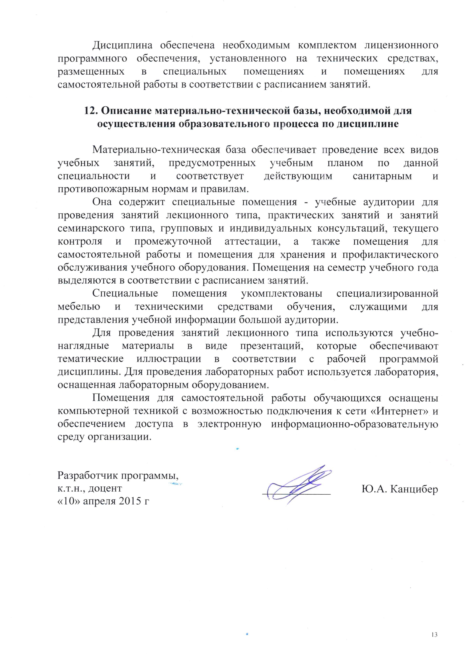
Дисциплина обеспечена необходимым комплектом лицензионного программного обеспечения, установленного на технических средствах, размещенных в специальных помещениях и помещениях для самостоятельной работы в соответствии с расписанием занятий.

12. Описание материально-технической базы, необходимой для осуществления образовательного процесса по дисциплине

Материально-техническая база обеспечивает проведение всех видов учебных занятий, предусмотренных учебным планом по данной специальности и соответствует действующим санитарным и противопожарным нормам и правилам.
Она содержит специальные помещения - учебные аудитории для проведения занятий лекционного типа, практических занятий и занятий семинарского типа, групповых и индивидуальных консультаций, текущего контроля и промежуточной аттестации, а также помещения для самостоятельной работы и помещения для хранения и профилактического обслуживания учебного оборудования. Помещения на семестр учебного года выделяются в соответствии с расписанием занятий.
Специальные помещения укомплектованы специализированной мебелью и техническими средствами обучения, служащими для представления учебной информации большой аудитории.
Для проведения занятий лекционного типа используются учебно-наглядные материалы в виде презентаций, которые обеспечивают тематические иллюстрации в соответствии с рабочей программой дисциплины. Для проведения лабораторных работ используется лаборатория, оснащенная лабораторным оборудованием.
Помещения для самостоятельной работы обучающихся оснащены компьютерной техникой с возможностью подключения к сети «Интернет» и обеспечением доступа в электронную информационно-образовательную среду организации.

Разработчик программы,  к.т.н., доцент | ____________ | Ю.А. Канцибер
«10» апреля 2015 г

